2018/2019. DUE ANNI DI COMUNICAZIONE DI GENOVA E DEL SUO PRIMO AMBASCIATORE NEL MONDO: IL PESTO.

Da quattro anni l’Osservatorio Internazionale del Pesto, attraverso la piattaforma di analisi semantica e gestione di big data Monitoring Emotion, raccoglie informazioni e indaga sui comportamenti e le notizie che attraverso il web e non solo vengono diffuse in tutto il mondo. Ecco alcuni dati a pochi mesi dall’ottavo campionato.
Dal 1° gennaio 2018 ad oggi l’osservatorio ha monitorato 350.000 contenuti in 25 lingue (circa 500 al giorno tra articoli, news, blog, messaggi, trasmissioni radio/TV) dei quali 100.000 circa, 126 in media al giorno, hanno un espresso in modo diretto il collegamento con Genova o altre località liguri e il basilico. Una vistosa punta di interesse si è manifestata nella settimana del 18 marzo 2018 in cui ha avuto luogo la VII^ finalissima del Campionato di Pesto. Il quel caso è stato toccato il record delle 8.500 clip di cui esplicitamente legate alla Liguria 2.500. La coincidenza rende evidente che in molti casi, soprattutto in Italia, chi parla o invia messaggi limitandosi ad usare la parola Pesto, sottintende quello genovese. Di solito del Pesto Genovese si parla bene ma a volte esplodono polemiche anche strumentali come il primo settembre 2019 in cui i social si sono infiammati sul pesto che fa male (159 scambi di messaggi e insulti l’1 settembre).

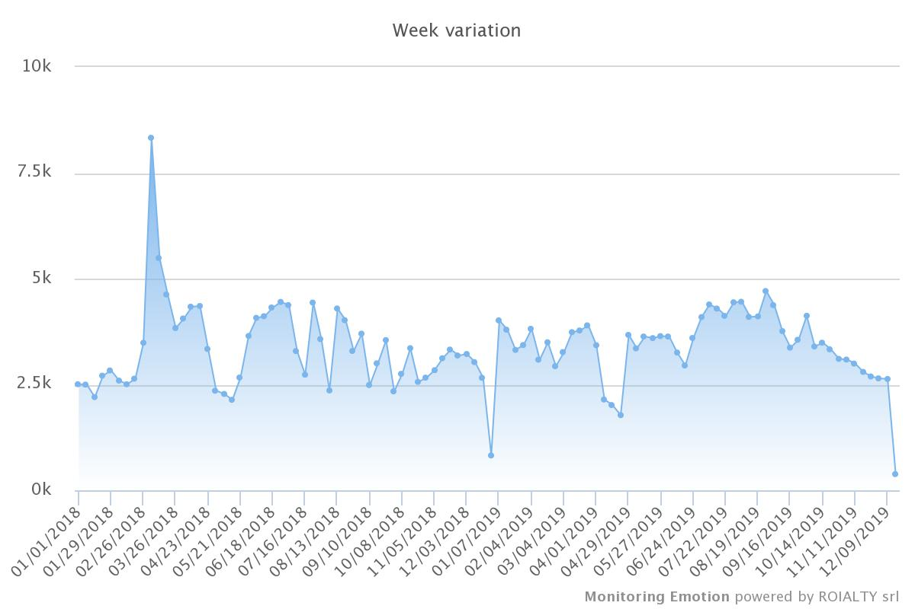

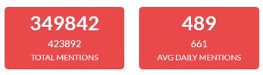

Nel 52% dei casi l’intera informazione sul Pesto passa attraverso i Social Network dove il pestato di basilico compare in ricette, presentazioni ed eventi, post e tweet i più vari (“Che voglia di 200 gr di pasta al pesto e di un tuo bacio (31 maggio 18)”, “Almeno le trofie al pesto non ti spezzano il cuore” (29 agosto 18)

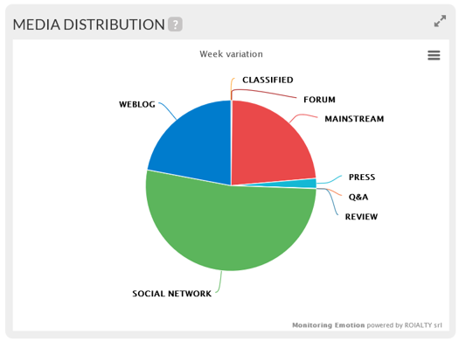

Un altro aspetto rilevante della comunicazione riguardante il nostro Pesto è la prevalenza dei contenuti in lingua inglese (181.000 negli ultimi due anni) rispetto all’italiano (123.000). Il resto delle lingue utilizzate, e quindi dei paesi interessati, seguono a grande distanza e sono il tedesco, lo spagnolo e il francese: spazi di mercato ancora molto aperti in cui il Pesto Genovese sembra avere un tasso di notorietà inferiore rispetto ai paesi anglosassoni.

Il tweet più virale degli ultimi due anni, che ha battuto anche l’indefessa e generica occupazione di tutti gli spazi social di molti politici, è stato inviato il 4 aprile da una certa Chiara. Si tratta della semplicissima foto di un piatto di pasta al pesto con un commento in romanesco: “Quando ce vo, ce vo!”.

Genova, 17 dicembre 2019

